**专题06 物质的物理属性**

**一、单选题**

1．（2020·江苏常州市·中考真题）北方寒冬，为制作冰雕所需的冰块，艺术家找来如图所示的长方体箱子，箱内空腔长1m、宽0.6m、高0.5m。在箱内加深度为*h*0的水，一夜之后水完全结冰，且冰块恰好与空腔形状完全一致。已知*ρ*水＝1×103kg/m3，*ρ*冰＝0.9×103kg/m3，则*h*0为（　　）

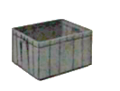

A．0.5m B．0.45m C．0.4m D．0.35m

【答案】B

【详解】

在箱内加深度为*h*0的水，水的体积



水结冰，冰的体积



水结冰，状态变化、质量不变，可得*m*水=*m*冰，由可得



即



解得



故选B。

2．（2020·江苏常州市·中考真题）劳技小组在实验室用1份体积的水和3份体积的纯酒精充分混合面成消毒液。已知*ρ*水＝1×103kg/m3，*ρ*酒精＝0.8×103kg/m3，则该消毒液的密度（　　）

A．恰好等于0.8×103kg/m3 B．略微小于0.85×103kg/m3

C．恰好等于0.85×103kg/m3 D．略微大于0.85×103kg/m3

【答案】D

【分析】

已知两种液体的体积和密度，可以得到两种液体的质量，也就是混合液体的总质量，总质量与总体积之比是混合液体的密度；

分子之间存在间隙。

【详解】

设一份的体积为*V*，因为，所以水的质量为*m*水＝*ρ*水*V*，酒精的质量为*m*酒精＝3*ρ*酒精*V*，所以混合液体的总质量为

*m*合＝*m*水+*m*酒精＝*ρ*水*V*+3*ρ*酒精*V*

混合液体的总体积为

*V*合＝*V*+3*V*＝4*V*

混合液体的密度为





由于分子间存在间隙，所以两种液体混合后的总体积略小于4*V*，

因此混合液体的密度略大于0.85×103kg/m3。

故选：D。

【点睛】

此题考查了密度计算公式的应用和分子动理论的应用，知道分子间存在间隙，是正确解答的关键。

3．（2020·江苏泰州市·九年级二模）某同学利用天平和量筒测洗手液的密度，下列操作步骤中多余的是（ ）

A．用天平测量空烧杯的质量

B．将洗手液倒入烧杯中，用天平测量烧杯和洗手液的总质量

C．将烧杯中的洗手液倒入量筒中一部分，测出量筒中洗手液的体积

D．用天平测量烧杯和剩余洗手液的总质量

【答案】A

【详解】

测量液体密度的一般步骤：1、用天平测烧杯和液体的总质量*m*1；2、将适量的液体倒入量筒，测得液体的体积*V*；3、用天平测出剩余液体和烧杯的总质量*m*2，则液体的密度为



故A符合题意，故选A。

4．（2020·苏州市吴江区北厍中学九年级一模）不同材料都有不同的用途。关于材料的性能或用途，下列说法不正确的是（　　）

A．利用钢的硬度做成老虎钳

B．“龙芯2号”微处理器集成了成千上万个半导体元件

C．半导体、纳米材料等新材料的开发和利用，正在日益改变着我们的生活方式

D．用超导体材料制成的电阻丝发热效率更高

【答案】D

【详解】

A．老虎钳必须应用硬度大的材料做成，钢的硬度较大，故A正确，A不符合题意；

B．微处理器这类集成电路集成了成千上万个半导体元件，“龙芯2号”微处理器集成了成千上万个半导体元件，故B正确，B不符合题意；

C．半导体、纳米材料等新材料的开发和利用，正在日益改变着我们的生活方式，故C正确，C不符合题意；

D．超导体材料是指电阻为0的材料，若制成电阻丝是不可能发热的，故D不正确，D符合题意。

故选D。

5．（2020·江苏淮安市·中考真题）如图所示，将金属勺与塑料勺同时放入同一杯热水中，一段时间后，用手触摸勺尾，发现塑料勺不烫手，而金属勺很烫，主要是因为金属勺具有（　　）

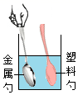

A．良好的导热性 B．较大的硬度

C．良好的导电性 D．较大的密度

【答案】A

【详解】

将塑料勺、金属勺分别放入同一杯热水中，用手触摸勺尾，发现塑料勺不烫手，而金属勺很烫，这是因为金属的导热性好，是热的良导体。

故选A。

6．（2020·江苏连云港市·中考真题）2020年新冠病毒席卷全球，疫情之下，医用口罩人人必备，下列关于医用口罩材料的说法正确的是（　　）

A．面料具有较强的过滤性

B．面料具有较好的导电性

C．鼻梁上的压条应选用可塑性差的材料

D．鼻梁上的压条应选用密度大的材料

【答案】A

【详解】

AB．医用口罩对微小带病毒气溶胶或有害微尘的过滤效果显著，材料面料具有较强的过滤性，面料不需要导电，不需要面料具有较好的导电性，故A正确，B错误；

CD．鼻梁上的压条弯折后不易折断，应选用可塑性好的材料，鼻梁上的压条质量小一些，体积相同条件下，选用密度小的材料，故CD错误。

故选A。

7．（2020·江苏苏州市·九年级模拟）下列说法中不正确的是（　　）

A．lkg棉花和lkg的铁质量一样大

B．一杯水结成冰后，体积增大，质量不变

C．物体受到重力大小与物体质量成反比

D．玻璃杯打碎后，形状发生了变化，质量不变

【答案】C

【详解】

A．lkg棉花和lkg的铁，说的都是棉花和铁的质量，所以质量一样大，故A正确，不符合题意；

B．一杯水结成冰后，物质的多少不变，但冰的密度比水小，所以体积增大，质量不变，故B正确，不符合题意；

C．物体受到重力大小与物体质量成正比，故C错误，符合题意；

D．玻璃杯打碎后，物质的多少不变，形状发生了变化，质量不变，故D正确，不符合题意。

故选C。

8．（2020·江苏连云港市）铝合金因具有坚固、轻巧、美观、易于加工等优点而成为多数现代家庭封闭阳台时的首选材料,这与铝合金的下列物理性质无关的是

A．较小的密度 B．较大的硬度 C．良好的导电性 D．较好的延展性

【答案】C

【详解】

A．较巧是指它的密度小，故A不符合题意；

B．坚固是指它的硬度大，故B不符合题意；

C．良好的导电性显然不是一个家庭阳台需要具备的，故C符合题意；

D．易于加工是指它具有较好的延展性，故D不符合题意。

故选C。

**二、实验题**

9．（2020·江苏南京市·九年级二模）小明想测量小木块的密度，他先将天平放在水平桌面上，然后进行天平横梁平衡的调节。调节完成后指针静止时的位置和游码的位置如图甲所示。

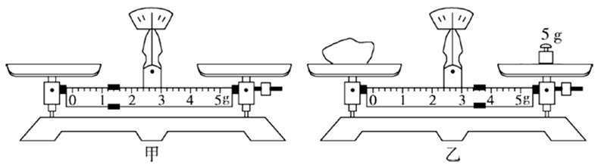

(1)指出小明调节天平横梁平衡的过程中遗漏的操作步骤 ；

(2)完成遗漏的操作步骤后，为了调节横梁平衡，需向 （选填“左”或“右”）调节平衡螺母使指针指到分度盘中央刻度线；

(3)调节横梁平衡后，小明将小木块放在左盘，在右盘中加减砝码并调节游码在标尺上的位置，直到横梁恢复平衡。这时右盘中的砝码情况和游码在标尺上的位置如图乙所示，则小木块的质量为 g；

(4)若测得小木块的体积为14cm3，则小木块的密度为 kg/m3；

(5)同桌的小华仅用量筒、水和体积为*V*1的铁块也测出了小木块的密度，步骤如下：

①在量筒中倒入适量的水，体积为*V*2；②将铁块和小木块拴在一起，浸没在水中，读出量筒中水面对应的刻度为*V*3；③从量筒中取出铁块，小木块漂浮水面，读出量筒中水面对应的刻度为*V*4；则小木块的密度为 （用字母表示）。

【答案】游码没有移到零刻度线 右 8.4 0.6×103 

【详解】

(1)[1]将天平放在水平桌面上，然后石游码移动到标尺的最左端的零刻度线出，最后进行天平横梁平衡的调节，故小明调节天平横梁平衡的过程中遗漏的操作步骤是：游码没有移到零刻度线。

(2)[2]如图甲所示，游码没有移动到标尺的零刻度线处，此时天平平衡，如果将游码移动到标尺的零刻度线处，天平左端下沉，需要将平衡螺母向右调节。

(3)[3]调节横梁平衡后，小明将小木块放在左盘，在右盘中加减砝码并调节游码在标尺上的位置，直到横梁恢复平衡。这时右盘中的砝码情况和游码在标尺上的位置如图乙所示，则小木块的质量为



(4)[4]若测得小木块的体积为14cm3，则小木块的密度为



(5)[5]由实验步骤可知，①在量筒中倒入适量的水，体积为*V*2；②将铁块和小木块拴在一起，浸没在水中，读出量筒中水面对应的刻度为*V*3；③从量筒中取出铁块，小木块漂浮水面，读出量筒中水面对应的刻度为*V*4。则小木块的体积为



小木块漂浮时排开水的体积为



小木块漂浮时排开水的重力等于浮力等于小木块的重力，则小木块的质量为



则小木块的密度为



10．（2020·江苏无锡市·九年级模拟）小明想知道酱油的密度，于是他和小华用天平和量筒做了如下实验：

(1)将天平放在 台上，把游码移至 处，发现指针指在分度盘的右侧，要使横梁平衡，应将平衡螺母向 （选填“左”或“右”）调。

(2)用天平测出空烧杯的质量为17g，在烧杯中倒入适量的酱油，测出烧杯和酱油的总质量如图所示，将烧杯中的酱油全部倒入量筒中，酱油的体积为40ml，则烧杯中酱油的质量为 g，酱油的密度为 kg/m3。

(3)小明用这种方法测出的酱油密度会 （选填“偏大”或“偏小”）。

(4)小华不小心将量筒打碎了，老师说只用天平也能测量出酱油的密度，于是小华添加两个完全相同的烧杯和适量的水，设计了如下实验步骤，请你补充完整。

①调好天平，用天平测出空烧杯质量为*m*0。

②将一个烧杯 ，用天平测出烧杯和水的总质量为*m*1。

③用另一个相同的烧杯 ，用天平测出烧杯和酱油的总质量为*m*2。

④则酱油的密度表达式*ρ*＝ （已知水的密度为*ρ*水）

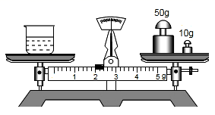

【答案】水平 零刻度线 左 62 1.125×103 偏大 装满水 装满酱油 

【详解】

(1)[1][2][3]调节时将天平放在水平台上，把游码放在标尺零刻度处，指针的位置指在分度盘中央的右侧，要使横梁平衡，应将平衡螺母向左调节。

(2)[4][5]量筒中酱油的质量：



量筒中酱油的体积为



酱油的密度



(3)[6]把烧杯中的酱油全部倒入量筒中，由于烧杯内壁粘有液体所以体积*V*偏小，根据密度公式 可知，密度偏大。

(4)[7][8][9]用天平和两个烧杯和适量的水测酱油的密度，明显天平只能用测质量，酱油的体积要用水来等量替代。 因此要用两个烧杯分别装满水、酱油，让酱油和水的体积相等，再求出水的体积，就可以得到酱油的体积。

①调好天平，用天平测出空烧杯质量为*m*0。

②将一个烧杯装满水，用天平测出烧杯和水的总质量为*m*1。则水的质量



由可求得，水的体积



③用另一个烧杯装满酱油，用天平测出烧杯和酱油的总质量为*m*2。则水的质量



烧杯内水的体积等于酱油的体积

④则酱油的密度



11．（2020·江苏南京市·九年级一模）小明和小华利用天平、量筒测量酱油的密度：

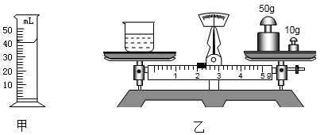

（1）小明在调节天平平衡时，发现指针指在分度盘的右侧，要使横梁平衡，应将平衡螺母向 调节；

（2）用天平测出烧杯和酱油的总质量为0.06g，将烧杯中一部分酱油倒入量筒后，酱油的体积如图甲所示，再测出烧杯和剩余酱油的总质量如图乙所示，则酱油的密度为 ；

（3）小华不用量筒只用天平、一个带盖的饮料瓶和适量的水，按照如下步骤也测出了酱油的密度，请将步骤补充完整：

①调节天平平衡，

②用天平测出空饮料瓶的质量为，

③ ，

④将饮料瓶内外擦干后装满酱油，盖紧瓶盖用天平测出饮料瓶和酱油的总质量为，

⑤酱油的密度 （已知水的密度为。

（4）在完成实验后小明指出刚才小华在步骤①调节天平平衡时，游码没有移到标尺左端的“0”刻度线，其他操作正常，则小华测得酱油的密度将 （选填“偏大”、“偏小”或“不变”。

【答案】左  将饮料瓶装满水，盖紧瓶盖用天平测出饮料瓶和水的总质量为，随后将水全部倒出  不变

【详解】

(1)[1]小明在调节天平平衡时，发现指针指在分度盘的右侧，说明天平的右端下沉，左端上翘，平衡螺母向上翘的左端移动。

(2)[2]烧杯和剩余酱油的质量为

，

量筒中酱油的质量



量筒中酱油的体积



酱油的密度



(3)[3][4] 用天平测量酱油的密度：①调节天平平衡，②用天平测出空饮料瓶的质量为，③将饮料瓶装满水，盖紧瓶盖用天平测出饮料瓶和水的总质量为，随后将水全部倒出；饮料瓶的容积



④将饮料瓶内外擦干后装满酱油，盖紧瓶盖用天平测出饮料瓶和酱油的总质量为，饮料瓶的容积



水的体积和酱油的体积都相等，所以



酱油的密度



故酱油的密度为。

(4)[5]调节天平横梁平衡时，游码没有归零，导致饮料瓶的质量、装满水的饮料瓶质量、装满酱油的饮料瓶的质量都偏大相等的量，但是不影响它们的差值，根据，所以测量酱油的密度不变。

【点评】

用天平和量筒是常规测量液体密度的方法，在没有量筒时，可以采用相同体积来测量液体的密度，也是密度测量的常用方法。

12．（2020·江苏盐城市·九年级模拟）小明同学在测小矿石密度的实验中。

(1)把天平放在水平工作台上，发现游码未归零时，指针指向分度盘的中央，此时需要将 ，使天平横梁平衡。

(2)用调好的天平测小矿石的质量，当右盘中所加砝码和游码的位置如图甲所示时，天平平衡，则测得的矿石质量是 g。

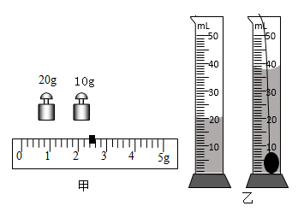

(3)小明在量筒中装入适量的水，将系了细线的矿石轻放入量筒，如图乙所示，测得矿石的体积是 cm3，小矿石的密度为 kg/m3。

(4)实验中，所使用的标有“10g”的砝码生锈了。你认为砝码生锈会使该砝码质量 （大于/小于）10g，由此导致所测密度偏 （大/小）。

(5)在不增加器材的情况下，用简易方法证明(4)中你的判断，简要写出实验方法： 。

【答案】游码归零后平衡螺母向右移动 32.4 18 1.8×103 大于 小 把20g的砝码贴上10g标签，当做10g砝码使用，测得小矿石的质量和密度会偏小

【分析】

(1)当游码归零后分析横梁哪端上翘，平衡螺母向上翘的一端移动。

(2)小矿石的质量等于砝码的质量加游码对应的刻度值。

(3)小矿石的体积等于水和小矿石总体积与水的体积差，知道小矿石的质量和体积，根据密度公式求出小矿石的密度。

(4)砝码生锈会使该砝码质量增大，用实际质量变大，但是标识质量不变的砝码称量物体质量时，测得的质量会偏小。

(5)把20g的砝码贴上10g标签，当做10g砝码使用，测得小矿石的质量会偏小。

【详解】

(1)[1]把天平放在水平工作台上，发现游码未归零时，指针指向分度盘的中央，当游码归零后相当于减少了右盘中的砝码，横梁左端下沉右端上翘，平衡螺母向上翘的右端移动，使天平的横梁平衡。

(2)[2]小矿石的质量

*m*＝20g+10g+2.4g＝32.4g

(3)[3]小矿石的体积

*V*＝38ml﹣20ml＝18ml＝18cm3

[4]小矿石的密度



(4)[5][6]砝码生锈会使该砝码质量增大，用实际质量变大但是标识质量不变的砝码称量物体质量时，测得的质量会偏小，测量的密度也较实际值偏小。

(5)[7]为了验证判断可以将大质量砝码当做小质量砝码使用，把20g的砝码贴上10g标签，当做10g砝码使用，测得小矿石的质量会偏小10g密度变为1.25×103kg/m3。

13．（2020·江苏苏州市·九年级一模）在“测量酸奶的密度”实验中：

(1)把天平放在水平桌面上，游码归零后，发现指针位置如图甲所示，此时应将平衡螺母向 （左/右）调节，直到横梁水平平衡;

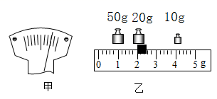

(2)将装有适量酸奶的小烧杯放在天平的左盘上，天平平衡时，所用砝码和游码在标尺上的位置如图乙所示，若小烧杯的质量为27g，则小烧杯中酸奶的质量为 g，然后，将烧杯中的酸奶全部倒入量筒中，则量筒中酸奶的体积为50cm3，由此可计算出酸奶的密度为 kg/m3；

(3)在实验操作过程中，很难将烧杯中的酸奶倒干净，这个因素会导致侧得酸奶的密度值偏 （大/小），小明提出只要在上述实验方案中再增加一次测量就能解决这个问题，你认为应该测量 。

【答案】左 55 1.1×103 大 倒完酸奶后小烧杯的质量

【详解】

(1)[1]天平使用时，要把天平放在水平桌面上，游码归零后，由图甲可知，天平指针偏向分度盘的右侧，为使天平平衡，应向将平衡螺母向左调节。

(2)[2][3]由图乙可知，烧杯和酸奶的总质量

*m*总=50g+20g+10g+2g=82g

酸奶的质量

*m*=*m*总-*m*杯=82g-27g=55g

酸奶的体积

*V*=50mL=50cm3

则酸奶的密度



(3)[4][5]把烧杯中的酸奶全部倒入量筒中，由于烧杯内壁粘有液体，导致所测的酸奶体积*V*偏小，根据密度公式可知，密度偏大；只要在上述实验方案中再增加一次测量就能解决这个问题，应该测量倒完酸奶后测小烧杯的质量，用烧杯和酸奶的总质量减去倒完酸奶后小烧杯的质量，计算酸奶的质量即可。

14．（2020·江苏连云港市·九年级一模）小军利用天平、水和烧杯来测量一不规则小石块的密度，请将他的实验步骤补充完整。

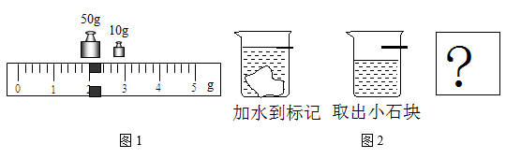

步骤一：测量质量

(1)把托盘天平放在水平台面上，将标尺上的 移到零刻度处，调节天平的平衡螺母使天平平衡；

(2)用天平测量小石块的质量，右盘中的砝码和标尺上的游码如图1所示，则小石块的质量为 g；

步骤二：测算体积，如图2所示：

(3)往烧杯中加入适量的水，把小石块浸没，在水面到达的位置上作标记；

(4)取出小石块，测得烧杯和水的总质量为153g；

(5) ，再测出总质量为183g；

(6)计算出小石块的体积；

步骤三：计算密度

(7)用密度公式计算出小石块的密度为 g/cm3。；

分析：(8)同小组的小明对小军的实验方案进行分析，发现该方案会导致测算小石子密度偏小，请你帮他说明偏小原因： 。

【答案】游码 62 往烧杯加水至标记处 2.07 取出小石块上带水，导致测量体积偏大

【详解】

(1)[1]使用天平时，把托盘天平放在水平台面上，将标尺上的游码移到零刻度处，调节天平的平衡螺母使天平平衡。

(2)[2]由图1可知，石块的质量

*m*=50g+10g+2g=62g

(5)[3]往烧杯中加水，直到标记处，再测出总质量为183g。

(7)[4]往烧杯中加入水的质量为

*m*=183g-153g=30g

所以石块的体积

*V*=*V*水==30cm3

小石块的密度为

≈2.07g/cm3

(8)[5]由于将石块从水中捞出时，上面会沾有水，所测石块的体积偏大，则所测密度偏小。

15．（2020·江苏盐城市·九年级模拟）小明想通过实验测量小石块的密度。

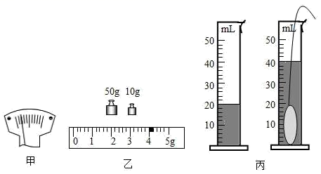

(1)将天平放在水平工作台上，移动游码至标尺的 处，观察到指针指在分度盘上的位置如图甲所示，此时应将平衡螺母向 调节，使指针对准分度盘中央刻度线；

(2)将小石块放在天平 盘中，另一盘所加砝码和游码位置如图乙所示，天平平衡小石块的质量为 g；

(3)如图丙所示，用量筒测出小石块的体积为 cm3；

(4)计算得出小石块的密度为 kg/m3。

【答案】零刻度线处 左 左 64 20 3.2×103

【分析】

(1)将天平放在水平工作台上，游码移到标尺左端的零刻度线处；调节天平平衡时，如果指针偏向分度盘的左侧，应向右调节平衡螺母；如果指针偏向分度盘的右侧，应向左调节平衡螺母，根据图示情景判断螺母的移动方向；

(2)用托盘天平测物体质量时，左盘放物体，右盘放砝码；砝码与游码示数之和是所测物体的质量；

(3)小石块与水的总体积与水的体积之差是小石块的体积；

(4)由密度公式可以求出小石块的密度。

【详解】

(1)[1]将天平放在水平工作台上，游码移到标尺左端的零刻度线处。

[2]由图甲所示可知，指针偏向分度盘的右侧，应向左调节平衡螺母，使天平平衡。

(2)[3]将小石块放在天平左盘中。

[4]由图乙所示可知，小石块的质量

*m*=50g+10g+4g=64g

(3)[5]由图丙所示可知，小石块的体积

*V*=40mL﹣20mL=20mL=20cm3

(4)[6]小石块的密度



16．（2020·江苏泰州市·中考真题）为做好消毒防疫，学校给各班准备了一些瓶装的75%消毒酒精。小明所在的物理兴趣小组围绕这些消毒酒精开展下列活动。

(1)把天平放在水平台面上，先将 ，再调节平衡螺母，使指针对准分度盘中央的刻度线；接着小明用天平测出瓶酒精的总质量为96.2g，再将部分酒精倒入量筒中，液面如图甲所示：最后用天平测出剩余酒精和瓶的总质量，测量结果如图乙所示，天平的读数为 g，75%消毒酒精的密度为 g/cm3；

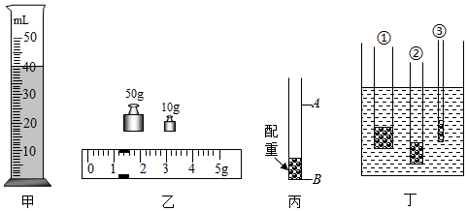

(2)如图丙所示是小明用粗细均匀吸管制成的简易密度计，竖直漂浮在水中时，水面位于图中*A*处，图中*AB*间距离为10.5cm，则*A*处应标为 g/cm3。再将该密度计漂浮在75%消毒酒精中，此时所受的浮力的 （选填“大于”、“等于”或“小于”）在水中所受的浮力，它浸入酒精中的深度*h*为 cm；

(3)如图丁所示是三位同学用不同的粗细均匀吸管制成的密度计，竖直漂浮在水中时的情形，其中密度计 （选填“①”、“②”或“③”）在测量其他液体密度时结果更精确。

【答案】游码归零 61.2 0.875 1 等于 12 ②

【详解】

(1)[1]使用天平时，应该把天平放在水平台面上，接着将游码归零，再调节平衡螺母使天平平衡。

[2] 剩余酒精和瓶的总质量等于砝码的质量加游码在标尺上所对的刻度值，即



[3]酒精的质量



由图甲读出酒精的体积是40mL=40cm3，酒精的密度为



(2)[4]密度计竖直漂浮在水中时，水面位于图中*A*处，说明此时密度计在*A*处显示的密度值应该为该液体的密度，所以则*A*处应标为1g/cm3。

[5]由题意可知，密度计在酒精消毒液中处于漂浮状态，所受的浮力等于密度计的重力；由于密度计在水中也处于漂浮状态，所以密度计在水中受到的浮力也等于密度计的重力，所以密度计漂浮在75%消毒酒精中，此时所受的浮力的等于在水中所受的浮力。

[6]由于密度计在水中和酒精中受到的浮力相等，所以



则





解得



故它浸入酒精中的深度*h*为12cm。

(3)[7]密度计的特点是刻度不均匀，上梳下密，上小下大，而且分度值越小越准确；深度深，刻度间隔越大；由题图可知密度计②所处的深度最深，刻度间隔最大，测量值最准确。

17．（2020·江苏南京市·中考真题）现有一瓶饮料，小明用托盘天平、烧杯和已知密度为*ρ*0的金属块测出了饮料的密度*ρ*。

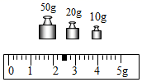

(1)将天平放在水平台面上，游码移至 ，调节平衡螺母，直至天平平衡；

(2)用天平测出金属块的质量*m*1，读数如图所示，为 g；

(3)把金属块放入空烧杯中，往烧杯中倒入适量饮料，使金属块浸没在饮料中，在烧杯液面位置做好标记。测出此时瓶和饮料的总质量为*m*2；

(4)取出金属块，放在台面上。往烧杯中倒饮料，直至液面到达标记处，测出此时 的总质量为*m*3；

(5)*ρ*= （用符号表示），金属块取出时带走部分饮料，测量结果 选填“偏大”“偏小”或“不变”）。

【答案】标尺左端“0”刻度线处 82.4 瓶和饮料  偏大

【详解】

(1)[1]使用天平时，将天平放在水平台面上，游码移至标尺左端零刻度线处。

(2)[2]由图可知，金属块的质量

*m*1=50g+20g+10g+2.4g=82.4g

(4)[3]往烧杯中倒饮料，直至液面到达标记处，测出此时瓶和饮料的总质量。

(5)[4]金属块的体积

*V*金=

往烧杯中倒入饮料的体积

*V*饮料=*V*金=

往烧杯中倒入饮料的质量

*m*饮料=*m*3+*m*1-*m*2

饮料的密度



[5]金属块取出时带走部分饮料，加入饮料的质量偏大，由可知饮料的密度会偏大。

18．（2020·江苏扬州市·中考真题）某学习小组利用空矿泉水瓶、烧杯、量筒、剪刀、记号笔、细线和足量的水（已知水的密度为测量了一块小矿石的密度，实验过程如下：

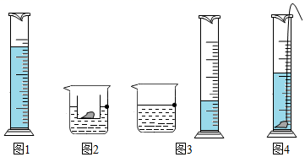

(1)实验步骤：

A．向量筒中加入适量的水，记下体积（如图1）；

B．烧杯中注入适量的水，将石块放入剪下的矿泉水瓶内，使矿泉水瓶漂浮在烧杯中，并用记号笔在烧杯上标记此时液面的位置（如图2）；

C．取出矿泉水瓶，将量筒中的水缓慢倒入烧杯至 ，量筒中剩余水的体积（如图3）；

D．再用细线拴住小矿石缓慢放入量筒中，此时总体积（如图4）。

(2)小矿石的密度表达式 （用题中物理量符号表示）；

(3)由于矿泉水瓶有质量，会导致小矿石密度测量值 ，有同学指出只要在步骤C进行适当修改就可以，该同学修改的内容是 。

【答案】标记处  偏大 取出矿泉水瓶，取出小矿石，再把矿泉水瓶放入烧杯中，将量筒中的水缓慢倒入烧杯至标记处，量筒中剩余水的体积

【详解】

(1)C[1]取出矿泉水瓶，将量筒中的水缓慢倒入烧杯至标记处，则矿石的质量等于量筒倒入烧杯中水的质量，量筒中剩余水的体积；矿石的质量为



再用细线拴住小矿石缓慢放入量筒中，此时总体积。矿石的体积为



(2)[2]矿石的密度为



(3)[3][4]由于矿泉水瓶有质量，瓶子有重力，当瓶子在水中漂浮时，瓶子和矿石的重等于瓶子排开水的重力，瓶子和矿石的总质量等于排开水的质量，计算时把瓶子和矿石的质量误认为是矿石的质量，导致矿石质量测量值偏大，密度偏大；取出矿泉水瓶，取出小矿石，再把矿泉水瓶继续放入烧杯中，将量筒中的水缓慢倒入烧杯至标记处，量筒中剩余水的体积。

19．（2020·江苏无锡市·中考真题）小红利用托盘天平（最大测量值200g。分度值0.2g），量筒，水、食盐，烧杯、白纸、滴管、勺子等器材配置盐水，步骤如下：

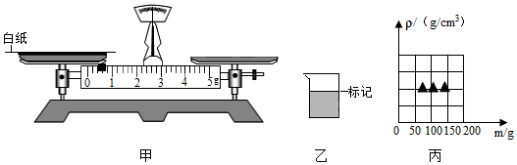

(1)调节天平时，将天平放在水平台面上，将游码移至标尺左端的“0”刻度线处，若此时指针偏向分度盘中央刻度线的左侧，应将平螺母向 调节，使指针对准分度盘中央的刻度线。

(2)为称量出2g盐，小红先将一张白纸放在天平左盘上，仅移动游码，天平再次平衡时，游码示数如图甲所示，则白纸的质量为 g；接下来，应该先将游码移至 g处，再用勺子向左盘的白纸上逐渐加盐，直至天平再次平衡。

(3)用量筒量取50mL的水，并全部倒入烧杯中，再将2g盐全部倒入烧杯中（假设加盐后烧杯中水的体积不变），则小红所配置的盐水密度为 。

(4)小红发现可以用实验中的天平和烧杯制作“密度计”。她测出空烧杯的质量为。然后在烧杯中加水，使烧杯和水的总质量为100 g，并在水面位置处做好标记，如图乙所示。测量液体密度时，将待测液体加至“标记”处，用天平称量出烧杯和液体的总质量*m*。为方便使用该“密度计“，小红做了如下的使用说明：

①图丙中横坐标表示*m*，纵坐标表示待测液体密度。请在图丙的坐标系中画出图象，并在坐标轴上标出的最大值 。

②理论上，该“密度计”可以鉴别密度差异不小于 g/cm3的液体。

【答案】右 0.4 2.4 1.04 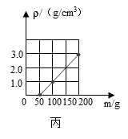 0.004

【详解】

(1)[1]由题意可知，天平放在水平台面上且将游码移至标尺左端的“0”刻度线处，此时指针偏向分度盘中央刻度线的左侧，由“右偏左调，左偏右调”的规则可知，应将平螺母向右调节，使指针对准分度盘中央的刻度线。

(2)[2][3]由甲图可知，标尺的分度值为0.2g，则白纸的质量为0.4g，要称量出2g盐，可以先将游码移至2.4g处，再用勺子向左盘的白纸上逐渐加盐，直至天平再次平衡。

(3)[4]水的体积，由可得，水的质量



则盐水的质量



则小红所配置的盐水密度



(4)[5]由题意可知，空烧杯的质量，然后在烧杯中加水，使烧杯和水的总质量，则烧杯内水的质量



烧杯内水的体积，测量液体密度时，将待测液体加至“标记”处，用天平称量出烧杯和液体的总质量，则液体的体积，则烧杯内液体的质量



液体的密度



所以待测液体的密度与烧杯和液体的总质量的关系为一次函数，当烧杯内没有液体时，液体的密度，当烧杯和水的总质量为时，液体的密度，当托盘天平称量达到最大测量值时，液体的密度最大，即，则图象如图所示：

。

[6]由托盘天平的分度值可知，该“密度计”可以鉴别液体质量的差异为，则该“密度计”可以鉴别密度差异



20．（2020·江苏宿迁市·中考真题）小明想知道橡皮的密度，进行了如下的实验。

(1)将天平置于水平台面上，移动游码至标尺的 处，若此时指针偏向中央刻度线左侧，应将平衡螺母向 调节，直到天平平衡。

(2)用天平测量橡皮的质量，天平再次平衡时，放在右盘中的砝码和游码的位置如图所示，则橡皮的质量为 g；他又用量筒和水测出橡皮的体积为8cm3，则橡皮密度为 g/cm3。

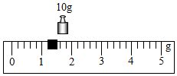

【答案】零刻度 右 11.2 1.4

【详解】

(1)[1][2]将天平置于水平台面上，移动游码至标尺左端的零刻度处，若此时指针偏向中央刻度线左侧，说明天平的左端下沉，右端上翘，平衡螺母向上翘的右端移动。

(2)[3][4]由图知橡皮的质量为

*m*=10g+1.2g=11.2g

故橡皮的密度为



21．（2020·江苏苏州市·九年级三模）小军利用天平、水和烧杯来测量一不规则小石块的密度，请将他的实验步骤补充完整。

(1)把托盘天平放在水平台面上，将标尺上的游码移到零刻度线处，调节天平的 使天平平衡；

(2)用天平测量小石块的质量，右盘中的祛码和标尺上游码的位置如图甲所示，则小石块的质量为 g；

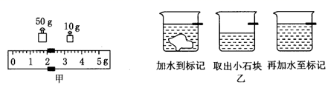

(3)如图乙所示：

a.往烧杯中加入适量的水，把小石块浸没，在水面到达的位置上作标记；

b.取出小石块，测得烧杯和水的总质量为153 g；

c.往烧杯中加水，直到标记处，再测出此时烧杯和水的总质量为183 g；

d.用密度公式计算出小石块的密度为 kg/m3；

(4)小石块取出时沾有水使得测出的小石块密度 （选填偏大、偏小或不变）。

【答案】平衡螺母 62  偏小

【详解】

(1)[1]用天平测量物体质量前，应先将天平放到水平桌面上，游码调到标尺左端零刻度线处，然后通过调节平衡螺母使天平在水平位置保持平衡。

(2)[2]物体的质量等于砝码的质量加游码的质量，故小石块的质量是62g。

(3)[3]烧杯中添加水的质量



小石块的体积等于添加的水的体积



小石块的密度



(4)[4]小石块取出时带有水，会测得所添加水的体积偏大，也就是小石块的体积偏大，根据可知，小石块的密度会偏小。

**三、填空题**

22．（2020·苏州市吴江区芦墟初级中学九年级一模）新冠状病毒肆虐，ICU重症监护室内配有体积为0.5m3，充满氧气的钢瓶，供急救病人时使用，其密度为6kg/m3若某次抢救病人用去瓶内氧气的，则瓶内氧气的质量将 （选填“变大”“变小”或“不变”），其密度为 g/cm3。

【答案】变小 

【详解】

[1]用前瓶内氧气的总质量



因用去，故用去了1kg，剩余2kg，故剩余的质量变小。

[2]剩余的氧气体积不变，故用后的密度



23．（2020·江苏盐城市·中考真题）学习了密度知识后，小明想知道橡皮的密度。如图所示，他用调节好的托盘天平测出橡皮的质量为 g，再用量筒测出橡皮的体积为10cm3，则橡皮的密度为 g/cm3。橡皮的硬度比钢尺 。

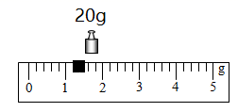

【答案】21.2 2.12 小

【详解】

[1][2]由图可知，橡皮的质量为

*m*=20g+1.2g=21.2g

橡皮的密度



[3]由生活经验可知，橡皮的硬度小，钢尺的硬度大。

24．（2020·苏州市吴江区九年级一模）我国自主研发的新型战斗飞机，其机体设计人员使用了第三代铝锂合金材料，由于铝锂合金 更小，所以相比同体积的普通铝合金质量更小，舱壁的新型复合材料，因其具有良好 性能，可有效维持舱内的温度，降低能耗，若有常规导弹从其正后方攻击，则导弹相对于飞机是 （运动/静止）的。

【答案】密度 隔热 运动

【详解】

[1][2][3]由“相比同体积的普通铝合金质量更小”知，铝锂合金的密度更小，体积一定时质量更小；为有效维持舱内的温度，降低能耗，舱壁所需材料要具有良好的隔热性能；常规导弹从其正后方攻击飞行器，所以常规导弹的速度应大于飞行器的速度，所以它们之间的距离将会越来越近，以飞行器为参照物，导弹是运动的。

25．（2020·江苏淮安市·中考真题）在测量酒精密度的实验中，用调节好的天平测出酒精和烧杯的总质量*m*1＝64g；将烧杯中的一部分酒精倒入量筒内，如图甲所示，量筒内酒精的体积*V*＝ cm3；接着测量剩余酒精和烧杯的总质量*m*2，天平平衡时，所用砝码质量及游码位置如图乙所示，则*m*2＝ g，根据测量结果计算出酒精的密度*ρ*＝ g/cm3。

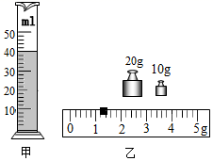

【答案】40 31.2 0.82

【详解】

(1)[1]量筒的分度值为1mL，量筒内酒精的体积为

*V*＝40mL＝40cm3

(2)[2]标尺的分度值为0.2g，剩余酒精和烧杯的总质量为

*m*2＝20g+10g+1.2*g*＝31.2g

(3)[3]酒精的质量为

*m＝m*1-*m*2＝64g-31.2*g*＝32.8g

酒精的密度为



26．（2020·苏州市吴江区九年级一模）为了测定某种合金的密度，用天平称量这种合金的实心块，在测量之前调节天平平衡时指针的位置如图甲所示，为使横梁平衡，应将平衡螺母向 （选填“左”或“右”）调；天平平衡时，右盘中砝码和游码在标尺上位置如图乙所示，再将合金放进量筒，然后注入50g克水，结果如图丙所示，这种合金的密度是 。

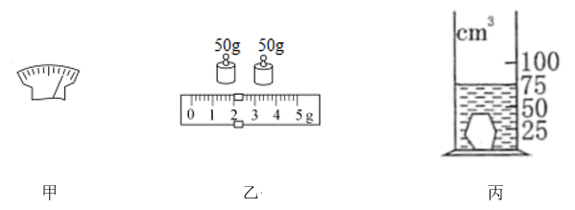

【答案】左 4.08g/cm3（或）

【详解】

[1]测量之前调节天平平衡时指针的位置如图甲所示，指针向右偏转，为使横梁平衡，应将平衡螺母向左调。

[2]50g克水的体积为



合金和水总体积如图丙所示为75mL，则合金的体积为



合金的质量等于砝码的质量加上游码在标尺上的读数，为102g，合金的密度是

